МИНИСТЕРСТВО ОБРАЗОВАНИЯ И НАУКИ РОССИЙСКОЙ ФЕДЕРАЦИИ

Федеральное государственное бюджетное образовательное

учреждение высшего образования

ТИХООКЕАНСКИЙ ГОСУДАРСТВЕННЫЙ УНИВЕРСИТЕТ

Кафедра «Экономической кибернетики»

Проектирование информационных систем

Курсовая (контрольная) работа

Тема: «Проектирование и разработка информационной системы учета товаров магазина сантехники»

Выполнил (а): студ. гр. ______

очного (заочного) отделения

__________________________

(Ф.И.О.)

Проверил: _________________

Хабаровск

2018

**Оглавление**

ВВЕДЕНИЕ 3

1 АНАЛИТИЧЕСКАЯ ЧАСТЬ 4

1.1 Общая характеристика и анализ ООО «РАДОМИР» 4

1.2 Моделирование учета ООО «РАДОМИР». Модель AS-IS 6

1.3 Постановка задачи - требования к проектируемой информационной системе 11

1.4 Моделирование бизнес-процессов учета продукции ООО «РАДОМИР». Модель TO-BE 14

2 ПРОЕКТНАЯ ЧАСТЬ 18

2.1 Описание средств разработки базы данных и приложения 18

2.2 Моделирование структуры реляционной базы данных в составе информационной системы компании ООО «РАДОМИР» 22

2.3 Разработка алгоритмов обработки информации АИС «Учет продаж магазина сантехники» ООО «РАДОМИР» 27

3. РУКОВОДСТВО ПОЛЬЗОВАТЕЛЯ 33

Заключение 40

СПИСОК ИСПОЛЬЗОВАННЫХ ИСТОЧНИКОВ 41

Приложения 44

# ВВЕДЕНИЕ

В условиях динамичного развития рыночных отношений стратегическим направлением совершенствования деятельности предприятия является внедрение политики управления качеством, построенной по принципу непрерывных улучшений и оптимизации всей системы в целом.

В настоящее время повышение эффективности системы продаж и учет покупательского спроса невозможно представить без инновационных решений и инвестиций, управление которыми должно быть основано на серьезных экономических исследованиях и имеющихся ресурсах управления для обеспечения положительных социально-экономических результатов.

Применение информационных систем и баз данных заслуживает особого внимания. В современных условиях предъявляются серьезные требования к проектированию информационных систем и баз данных, срокам и качеству выполнения работ.

Актуальность работы обусловлена тем, что в современных условиях развития рынка важным условием эффективной деятельности магазина является автоматизация учета продаж. Автоматизация даст возможность уменьшить издержки, оптимизировать работу.

Целью курсовой работы является разработка и проектирование автоматической информационной системы для учета продаж магазина сантехники.

Объект исследования: ООО «РАДОМИР».

Предмет исследования: автоматизация учета продаж.

При написании курсовой работы были поставлены следующие задачи:

1. Исследование предметной области учёта продаж сантехники, изучение и анализ структуры учёта продаж сантехники.
2. Определение бизнес-процессов продаж сантехники, построение диаграммы действий бизнес-процесса.
3. Постановка задачи.
4. Разработка базы данных и интерфейса системы.

# 1 АНАЛИТИЧЕСКАЯ ЧАСТЬ

## 1.1 Общая характеристика и анализ ООО «РАДОМИР»

Основное направление деятельности ООО «РАДОМИР» – производство и продажа акриловых и гидромассажных ванн.

В компании работают настоящие профессионалы своего дела. Компания имеет в наличии собственный транспорт, что позволяет полностью контролировать доставку продукции заказчикам.

Сотрудники компании гарантируют выполнение всех работ в указанные сроки и надлежащего качества.

Организационная структура ООО «РАДОМИР» линейная (рис. 1). Такая организационная структура управления характерна тем, что во главе каждого структурного подразделения находится один руководитель-начальник, который наделен всеми полномочиями и осуществляет единоличное руководство подчиненными ему служащими и сосредоточивающий в своих руках все функции управления.

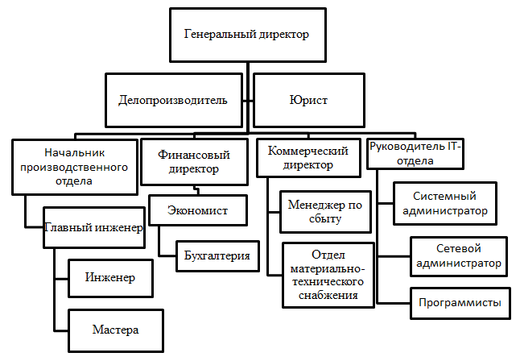

Рисунок 1.1 – Организационная структура ООО «РАДОМИР»

Генеральный директор:

* организует работу ООО «РАДОМИР»;
* несет ответственность за состояние трудового коллектива;
* распоряжается имуществом компании;
* издает приказы в соответствии с трудовым законодательством,
* принимает и увольняет служащих.

Коммерческий директор:

* организует работу менеджеров по сбыту продукции;
* составляет график работы менеджеров;
* руководит сбытом продукции компании;
* координирует разработку планов сбыта продукции;
* организует работу по ведению и систематизации клиентской базы.
* решает спорные вопросы, составляет необходимую документацию.

Начальник производственного отдела:

* руководит работниками отдела, организует деятельность подразделения;
* обеспечивает здоровые и безопасные условия труда для подчиненных исполнителей, контроль за соблюдением всех законодательных и нормативных актов по охране труда.

Планово-экономический отдел:

* выполняет работу по ведению бухгалтерского учета (учет основных средств, товарно-материальных ценностей, затраты на реализацию продукции, расчеты с поставщиками и заказчиками за предоставленные услуги и т.п.);
* производит необходимые операции с налогами и сборами, страховыми взносами в государственные внебюджетные социальные фонды, платежами в банковские учреждения, начисляет заработную плату рабочим и служащим, другие выплаты и платежи;
* подготавливает данные для составления отчетности по всем отделам компании, следит за сохранностью документов, оформляет их в соответствии с установленным порядком для передачи в архив.

Обязанности менеджеров по продажам:

* организация и ведение продаж продукции;
* составление ежемесячных планов продаж;
* анализ статистических о закупках клиентами;
* обслуживание клиентов на кассе и ведение кассовых документов.
* контроль отгрузок товара клиентам.

Менеджер по закупкам:

* обеспечивает наличие товара по всем товарным группам в оптимальном количестве и ассортименте;
* обеспечивает плановые показатели по обороту товарных групп;
* ведет поиск поставщиков, изучает новые предложения, готовит обоснованные предложения о привлечении новых поставщиков;
* проводит переговоры с поставщиками;
* составляет заказы поставщикам;
* отслеживает выполнение заказа.

## 1.2 Моделирование учета ООО «РАДОМИР». Модель AS-IS

Существующие бизнес-процессы компании ООО «РАДОМИР» вытекают из набора деловых связей, имеющихся в организационной структуре организации.

Бизнес-процессы, существующие в организации, можно разделить на четыре группы, каждая из которых обладает особенностями [3]:

* Основные бизнес-процессы – оказывают непосредственное влияние на формирование доходов организации;
* Обеспечивающие бизнес-процессы – обеспечивают выполнение основных процессов,
* Бизнес-процессы управления – обеспечивают управление организацией,
* Бизнес-процессы развития – обеспечивают развитие организации.

Основным бизнес-процессом является производство и сбыт акриловых и гидромассажных ванн, целью которого является оптимизация работы производственного отдела и получение доходов.

Рассмотрим работу производственного отдела предприятия.

Сотрудники этого отдела выполняют функции учета и контроля, осуществляют функции анализа в решении этих сложных задач:

* Анализ плана реализации и выпуска продукции,
* Анализ плана осуществления отгрузки продукции потребителям,
* Анализ осуществления финансового плана,
* Анализ движения продукции на складах,
* Анализ отгрузки продукции, а также других.

При решении задач анализа выявленных отклонений от плановых данных, определяется: если план выполняется, то отклонение равно нулю. Если фактические данные превышают целевые показатели плана - избыток. Если показатели меньше запланированных - план не выполняется - дефицит.

По результатам анализа определяется текущее состояние (дефицит или избыток). Экономисты должны установить причины отклонений от плана и принять решение по устранению этих причин.

В работе производственного отдела исследованы основные процессы, связанные с формированием всех показателей, необходимых для решения сложных маркетинговых задач и реализации подсистемы.

Цеха должны передать готовую продукцию на склад. Процесс фактического выпуска продукции и ее доставки на склад цехами, сопровождается выпуском цеховых накладных. На них указывают дату поставки продукции на склад. В зависимости от вида продукции на складе производится учет несколько раз в день или несколько раз в месяц. Для анализа выполнения плана выпуска продукции фактические данные сгруппированы по месяцам.

Клиенты в соответствии с договорами получают со склада готовую продукцию. Процесс отгрузки сопровождается выпуском транспортных накладных с указанием даты отгрузки. После получения товара заказчик обязан оплатить через банк и получить товар. Банк выдает платежные поручения и информацию о переводах в компании поставщика.

Движение ключевых документов, необходимых для решения сложных задач маркетинга и отдела продаж, представлены на диаграмме (рисунок 1.2).

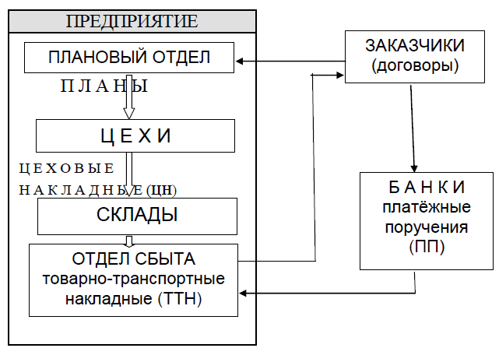

Рисунок 1.2 - Схема движения основных документов

На рис. 1.3 представлена контекстная диаграмма бизнес-процесса «Учет реализации продукции» «AS IS».

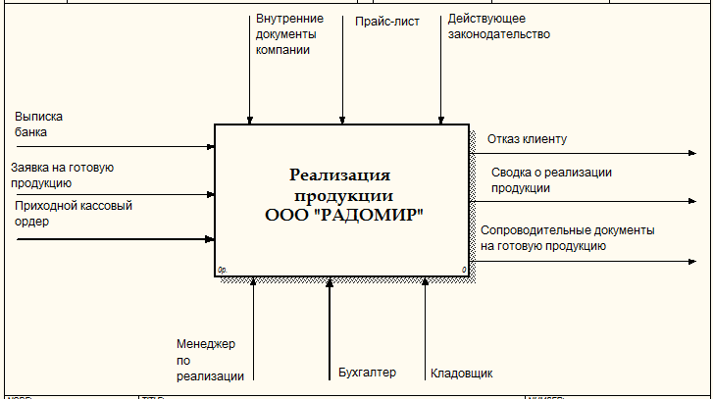

Рисунок 1.3 – Контекстная диаграмма модели IDEF0 бизнес-процесса «Реализации продукции» «AS IS»

Взаимодействие системы с окружающей средой описывается в терминах, необходимых для нормального функционирования системы:

Входы (слева):

* Выписка из банка.
* Заявка на готовую продукцию.
* Приходной кассовый ордер.

Выходы (справа):

* Отказ клиенту.
* Сводка о реализации продукции.
* Сопроводительные документы на готовую продукцию.

Механизмы и управление (сверху):

* Действующее законодательство.
* Внутренние документы компании.
* Прайс-лист.

Ресурсы:

* Менеджер по реализации.
* Бухгалтер.
* Кладовщик.

На рисунке 1.4 представлен результат декомпозиции контекстной диаграммы, который также выполнен в методологии IDEF0 [1].

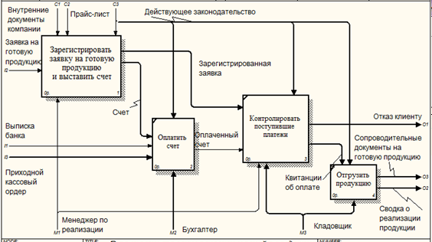

Рисунок 1.4 – Диаграмма декомпозиции первого уровня детализации контекстной диаграммы

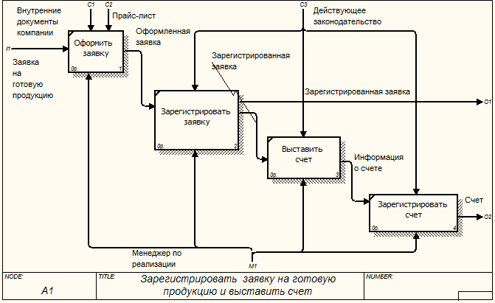

Рисунок 1.5 – Диаграмма декомпозиции второго уровня детализации

Таблица 1.1

Документы бизнес-процесса «Продажа акриловых и гидромассажных ванн»

|  |  |  |  |  |
| --- | --- | --- | --- | --- |
| Составляе-мый документ | Операция | Исполнитель | Периодич-ность | Документ-основание |
| Заявка | Оформление заявки | Менеджер по реализации | Каждый день | Прайс-лист |
| Счет | Выставление счета | Менеджер по реализации | Каждый день | Заявка |
| Квитанция об оплате | Оформление квитанции на оплаченный товар | Кладовщик | Каждый день | Оплаченный счет |
| Сводка о реализации продукции | Формирование сводки о количестве реализованной продукции | Кладовщик | Каждый месяц | Реестр оплаченных счетов |

На данный момент база данных о клиентах практически не ведется, текущие клиенты записываются в примитивно построенной базе данных с помощью электронных таблиц Excel, данные часто не сохраняются. Вследствие чего невозможно выявить предпочтения клиентов, проследить динамику востребованности той или иной продукции, на основании чего скорректировать закупки материалов у поставщиков. Такая схема увеличивает продолжительность выполнения заказа и следовательно дает преимущество более быстродействующим конкурентам.

В компании ООО «РАДОМИР» сведения о счетах также не систематизированы. Данные фиксируются урывками. Такой порядок работы отнимает время и силы сотрудников склада готовой продукции на нахождение нужного счета для составления отчетов по реализации продукции.

Реализация продукции дублируется в разных документах. Соответственно выявление целевой аудитории работы компании затруднено и следовательно неверно скорректированная стратегия приносит компании ООО «РАДОМИР» убытки.

Поэтому в компании остро стоит вопрос о создании такой системы учета реализации продукции, которая позволит избавиться от указанных недостатков и повысит эффективность работы менеджеров по реализации и работу компании в целом.

Целью создания автоматизированной системы реализации готовой сантехнической продукции является:

* снижение трудоемкости поиска необходимой информации о наличии готовой сантехнической продукции, ее получении из производственной части и отгрузки покупателям;
* обработки поступающей информации;
* оформление договоров и получения статистических данных по деятельности компании.

## 1.3 Постановка задачи - требования к проектируемой информационной системе

Таким образом для компании ООО «РАДОМИР» необходима информационная система, которая могла бы решить следующие задачи:

* ведение истории заказов;
* фиксация анкетных данных клиентов и их контактов;
* вычисление динамики спроса на готовую продукцию;
* выявление лояльных клиентов;
* обработка документации;
* составление отчетов о реализации продукции.

Информационная система поможет вести:

* Учёт поставщиков.
* Учет продукции.
* Учет поставок.
* Учёт реализации.
* Анализ доходов от реализации готовой продукции.

Экономическая сущность задачи «*Учёт поставщиков*» сводится к следующему: менеджер по работе с поставщиками получает заказ от компании и формирует карточку поставщика – первичные данные о поставщике. В карточке указываются код поставщика, наименование, адрес, РНН, Счет, Ставка НДС, Скидка.

Экономическая сущность задачи «*Учёт товаров*» сводится к следующему: менеджер по реализации дополняет прайс-лист новыми товарами, следит за изменением цены. В прайс-листе указываются код товара, наименования товара, его цена, наличие на складе.

Экономическая сущность задачи «*Учет поставок*» сводится к следующему: менеджер по работе с поставщиками формирует ведомость поставок. В ведомости указываются наименование поставщика, номер накладной, дата поставки, шифр товара, количество, стоимость, сумма НДС, сумма скидки.

Экономическая сущность задачи «*Учёт реализации*» сводится к следующему: исходя из составленной ведомости заказов менеджером по реализации формируется таблица выполнения заказов на реализацию готовой продукции. В нем указываются № чека, в котором реализован товар, Шифр товара, Количество реализованного товара, Дата реализации товара, Общая стоимость реализованного товара.

Экономическая сущность задачи «*Анализ доходов от реализации готовой продукции*» заключается в том, что менеджер по реализации, исходя из информации о выполнененных заказах, формирует запросы и отчеты.

Информационная система должна получать информацию от клиентов, поставщиков работников компании.

При поступлении информации она должна фиксироваться в электронных формах. Если необходимые данные не содержатся в базе, то данные должны заноситься в базу данных.

В связи с вышеизложенным был сделан вывод о необходимости в разработке приложения, которое отвечает за фиксацию выполненных работ ООО «РАДОМИР», цель и назначение которой - повысить производительность, сократить время обслуживания и затраты.

Использование информационной системы обеспечивает принципиально новые возможности во взаимодействии сотрудников, а также клиентов и сотрудников компании. Заказчику услуг нет необходимости личного контакта (или в некоторых случаях, до определенного, завершающего момента) с представителями компании.

Использование системы позволит решать следующие задачи:

* разработать новые технологические схемы взаимодействия персонала компании и клиентов компании;
* привлекать новых клиентов и поддерживать оперативное взаимодействие с постоянными клиентами компании;
* получать оперативную информацию различного вида по поисковым запросам;
* накапливать, классифицировать и анализировать информацию о сотрудниках, услугах;
* принимать оперативные решения;
* совершенствовать существующую отчетно-учетную документацию;
* сократить и унифицировать документооборот;
* уменьшить вероятность ошибок и потери документов;
* унифицировать процедуру принятия решений по планированию деятельности.

Разрабатываемая программа должна выполнять следующие функции:

* вывод окна-заставки с информацией о программе;
* авторизация;
* управление программой с помощью меню главной кнопочной формы;
* ввод, форматирование и удаление данных из БД с помощью соответствующих форм;
* выполнение запросов различных видов (выборка необходимых данных, поиск определенной записи, расчет стоимости);
* формирование выходных документов (прайс-лист, заявка на поставку товара и др.).

Программа должна работать в диалоговом режиме, который предоставляет пользователю ограниченную возможность взаимодействовать с хранящейся в системе информацией в режиме реального времени, получая при этом всю необходимую информацию для решения функциональных задач.

Данные в системе должны быть реализованы в виде реляционной БД на основе СУБД MS Access 2007. БД располагается на сервере под управлением операционной системы Microsoft Windows Server 2000 или Windows 7.

Для сохранности информации необходимо предусмотреть возможность периодического резервного копирования базы данных.

## 1.4 Моделирование бизнес-процессов учета продукции ООО «РАДОМИР». Модель TO-BE

Контекстная диаграмма системы учета реализации продукции в компании ООО «РАДОМИР» представлена на рисунке 1.6.

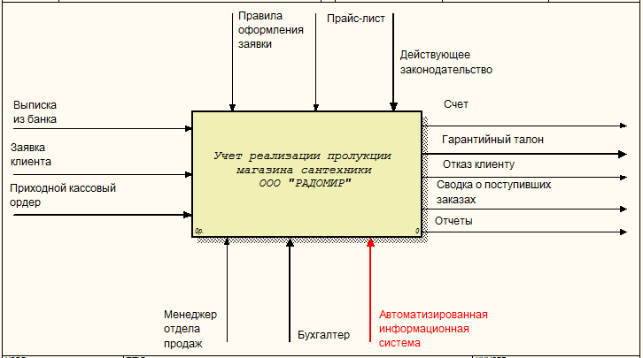

Рисунок 1.6 – Контекстная диаграмма «ТО-ВЕ»

Взаимодействие системы с окружающей средой описывается в терминах, необходимых для нормального функционирования системы:

Входы (слева):

* выписка из банка;
* заявка клиента;
* приходной кассовый ордер.

Выходы (справа):

* счет;
* гарантийный талон;
* отказ клиенту;
* сводка о поступивших заказах;
* отчеты.

Механизмы и управление (сверху):

* действующее законодательство;
* прайс-лист;
* правила оформления заявки.

Ресурсы:

* менеджер отдела продаж;
* бухгалтер;
* АИС.

После описания контекстной диаграммы проводится функциональная декомпозиция – система разбивается на подсистемы и каждая подсистема описывается отдельно (диаграммы декомпозиции). Диаграмма декомпозиции представлена на рисунке 1.7.

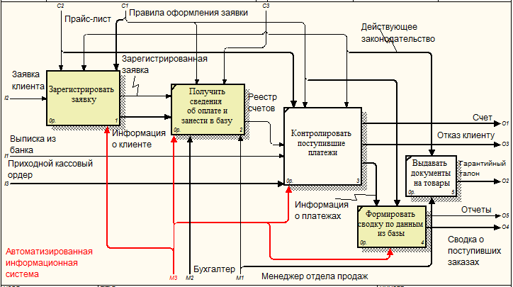

Рисунок 1.7 – Диаграмма декомпозиции IDEF0 нулевого уровня

Весь процесс взаимоотношений с клиентами при выполнения заказа подразделяется на следующие элементы:

Зарегистрировать заявку – выявление пожеланий клиента. На данном этапе с клиентом работает менеджер по работе с клентами, который и выявляет требования к заказу. Данные о его заказе вносятся в базу данных. На основании этих данных менеджер приступает к оформлению документов. Анкетные данные фиксируются.

Получить сведения об оплате и занести в базу. Бланк оплаты оформляется на основе готового шаблона в текстовом редакторе, куда заносятся реквизиты и указание реализованных товаров.

Контролировать поступившие платежи. Вести учет поступления платежей и определение их статуса. Если поатеж проведен - товар отпускается клиенту, если нет - отказ клиенту.

Выдавать документы на товары. На основе поступивших платежей менеджер отдела продаж выдает документы на товар и гарантийный талон клиенту.

Формировать сводку по данным из базы. После реализации товара данные заносятся в базу и в конце недели, месяца и т.д. или по требованию составляется чводка о реализованных товарах.

При повторном обращении клиента данные берутся из базы.

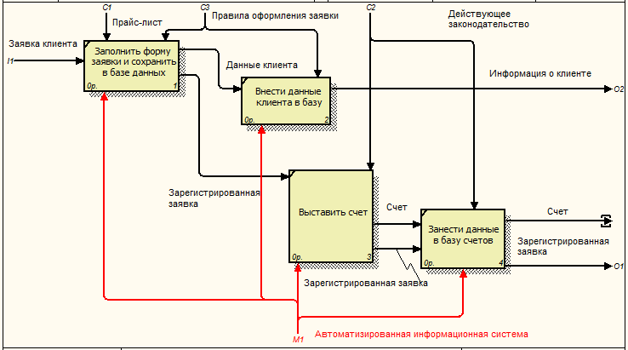

Рисунок 1.8 – Диаграмма декомпозиции IDEF0 первого уровня «Зарегистрировать заявку»

# 2 ПРОЕКТНАЯ ЧАСТЬ

## 2.1 Описание средств разработки базы данных и приложения

Для осуществления автоматизации деятельности предприятия было решено разработать программно-информационное обеспечение, для полноценного использования и достоверного хранения информации которого, необходимо спроектировать базу данных и приложение.

Технология Delphi и многооконный интерфейс обеспечивает полную передачу CASE-технологий в интегрированную систему поддержки работ по созданию прикладной системы на всех фазах жизненного цикла проектирования и системы.

Delphi имеет широкий набор функций, начиная от дизайнерских форм и заканчивая поддержкой всех популярных форматов баз данных. Среда устраняет необходимость программировать такие компоненты Windows, общего назначения, как метки, значки и даже диалоговые панели. Работая в Windows, можно увидеть те же «объекты» во многих разнообразных приложениях. Диалоговые окна (например, Выбрать файл и Сохранить файл) являются примерами многократно используемых компонентов, построенных прямо в Delphi, что позволяет применить эти компоненты к существующей задаче так, что они работают именно так, как необходимо, чтобы создавать приложения. Также здесь есть предопределенные визуальные и не визуальные объекты, включая кнопки, объекты данных, меню и диалоговые уже построенные панели. С помощью этих объектов можно, например, обеспечить ввод данных всего несколькими щелчками мыши, без необходимости программирования.

Часть, которая непосредственно связана с программированием интерфейса пользователя, называется системой визуального программирования.

Визуальное программирование как бы добавляет новое измерение к созданию приложений, что позволяет представлять эти объекты на экране, чтобы выполнить программу.

Через визуальные инструменты разработчик приложения может работать с объектами, держа их перед глазами и получить результаты практически сразу.

Размещение объектов в Delphi происходит в тесной взаимосвязи между объектами и реальным программным кодом. Объекты помещают в форму, код которой и соответствующих объектов автоматически сохраняются в исходном файле. Этот код компилируется, обеспечивая существенно более высокую производительность, чем визуальная среда, которая интерпретирует информацию лишь в ходе выполнения программы.

Программа DELPHI состоит из файла проекта (файл с расширением DPR) и несколько модулей (файлы с расширением PAS). Каждый из файлов расположен в отдельном модуле программы содержит программу на языке Object Pascal.

Файл проекта программы, также написанный в Object Pascal, обрабатывается компилятором. Эта программа создается автоматически при создании проекта DELPHI и содержит только несколько контрольных строк.

Модуль программы, который составляется независимо и содержит все необходимые компоненты в разделе описаний (типы, константы, переменные, процедуры и функции) и, если необходимо, исполняемые коды.

Самый популярный и широко используемый компонент в модуле DELPHI - форма.

Интерфейс этого модуля содержит объявление нового класса, и она автоматически обновляется при дополнении новыми элементами.

Рассмотрев различные СУБД по определённым характеристикам, определили, что наиболее подходящей для хранения данных является СУБД Access. При этом небольшие затраты на её внедрение и освоение окупятся эффективной и надежной работой.

MS Access – СУБД от корпорации Microsoft. Данная СУБД поставляется вместе с пакетом программ MS Office. При обработке данных в Access используется язык структурированных запросов SQL, который можно без преувеличения можно назвать стандартным языком баз данных. Он может быть использован для выполнения различной обработки имеющихся данных, в частности, для создания желаемой структуры, внести необходимые изменения в существующую базу данных, конвертировать или удалять таблицы, генерировать данные для отчетов и многое другое [11].

Важным преимуществом системы управления базами данных Access является то, что она может помочь в разработке систем, которые обрабатывают базу данных и на отдельных компьютерах, и в локальной сети или через Интернет, используя режим обработки данных «клиент-сервер».

Обработка информации в реляционных базах данных доступна с учетом базы данных в виде набора из нескольких конструктивных элементов, каждый из которых может включать в себя один или несколько объектов.

Основными объектами базы данных являются таблицы.

В программе Access таблицу можно создать одним из способов:

* в режиме таблицы
* с помощью мастера таблиц
* в режиме конструктора
* путем импорта готовой таблицы
* с помощью установления связи с другой базой данных.

Таблица проектируется в соответствующем окне - конструкторе таблицы. Структура таблицы формируется в области проекта, которая состоит из трех столбцов - Имя поля, Тип данных, Описание. Нижняя часть окна конструктора (Свойства поля) становится доступной лишь после введения названия поля и выбора из списка, который откроется, его типу.

Чтобы обозначить поле как ключевое, его активизируют и нажимают кнопку Ключевое полет панели инструментов. Поле первичного ключа отразится специальным маркером в виде ключа.

Если поле таблицы будет содержать лишь определенную совокупность значений, тогда целесообразно создать его как поле подстановок, то есть поле, что будет содержать список значений, которые можно использовать при заполнении таблице данными. Для этого в списке типов полей конструктора выбирают элемент Мастер подстановок, который загружает программу мастера создания поля подстановок. Для подстановочных значений можно использовать значения из таблицы или запроса, или можно ввести фиксированный набор значений.

После создания структуры таблиц и установления связей между ними можно вводить данные. Заполнение таблицы данными происходит в режиме таблицы или в форме.

Чтобы использовать программное средство для работы с данными, в ходе проекта используется технология ADO. ADO (Object Microsoft ActiveX Data) библиотека, которая используется для доступа к базам данных различных типов и объектам, обеспечивает программный интерфейс к интерфейсу OLE DB.

Так как технология ADO основана на стандартных интерфейсах COM, которые являются инструментарием для системы Windows, это снижает общее количество рабочего кода и позволяет распространять приложения баз данных без дополнительных программ и библиотек.

На странице ADO Палитры компонентов Delphi, кроме компонентов соединения есть стандартные компоненты, инкапсулирующие набор данных и адаптированные для работы с хранилищем данных ADO (рис. 2.1).

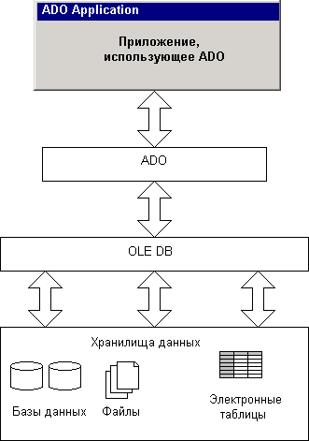

Рисунок 2.1 – Схема доступа к данным через ADO

Это компоненты:

TADODataSet – универсальный набор данных;

TАDOтаblе – таблица БД;

TADOQuery – запрос SQL;

TADOstoredProc – хранимая процедура.

Общим предком является класс TDataSet, предоставляющий базовые функции управления набором данных.

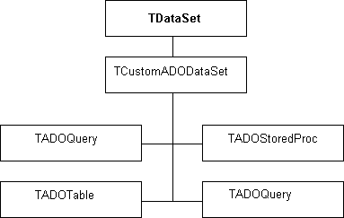

Рисунок 2.2 – Иерархия классов наборов данных ADO

Компонент ТАDOTаblе обеспечивает использование в приложениях Delphi таблиц БД, подключенных через провайдеры OLE DB. В основе компонента лежит использование команды ADO, но ее свойства настраиваются заранее и изменению не подлежат.

## 2.2 Моделирование структуры реляционной базы данных в составе информационной системы компании ООО «РАДОМИР»

На основании описанной предметной области в модели системы выделены 9 сущностей: Названия техники, Производители, Техника, Партии товара, Покупатели, Счета, Продажа, Журнал заявок, Поставщики.

Каждая простая сущность превращается в таблицу. Простая сущность - сущность, не являющаяся подтипом и не имеющая подтипов. Имя сущности становится именем таблицы.

Связи между сущностями представлены в таблице

Таблица 2.1

Связи между сущностями

|  |  |  |
| --- | --- | --- |
| **Сущности** | | **Связь** |
| Названия техники | Техника | Один-ко-многим |
| Журнал заявок | Один-ко-многим |
| Производители | Техника | Один-ко-многим |
| Журнал заявок | Один-ко-многим |
| Партии товара | Техника | Один-ко-многим |
| Поставщики | Партии товара | Один-ко-многим |
| Покупатели | Счета | Один-ко-многим |
| Журнал заявок | Один-ко-многим |
| Счета | Продажа | Один-ко-многим |
| Техника | Продажа | Один-ко-многим |

Информационная система представлена концептуальной схемой, основанной на инфологической модели, разработанной с помощью case-средства ERwin Data Modeler r7.3, представленной на рисунке 2.3.



Рисунок 2.3 – Сущности и атрибуты логической модели данных

На основании логической модели проектируется физическая модель базы данных. Проектирование структуры данных для каждого отношения логической модели представляется в виде таблиц. Используемым исходным данным для решения задачи присваиваются идентификаторы, приведенные в таблицах 2.2-2.10.

Таблица 2.2

Производители

|  |  |  |  |
| --- | --- | --- | --- |
| Наименование поля | Тип поля | Длина поля | Примечание |
| Производитель | Текстовый | 50 | ключевое поле |

Таблица 2.3

Поставщики

|  |  |  |  |
| --- | --- | --- | --- |
| Наименование поля | Тип поля | Длина поля | Прочее |
| Номер поставщика | Числовой |  | ключевое поле |
| Название | Текстовый | 50 |  |
| Адрес | Текстовый | 255 |  |

Таблица 2.4

Названия техники

|  |  |  |  |
| --- | --- | --- | --- |
| Наименование поля | Тип поля | Длина поля | Прочее |
| Название | Текстовый | 50 | ключевое поле |

Таблица 2.5

Покупатели

|  |  |  |  |
| --- | --- | --- | --- |
| Наименование поля | Тип поля | Длина поля | Примечание |
| ID_Покупателя | Числовой |  | ключевое поле |
| Фамилия/Фирма | Текстовый | 50 |  |
| Имя | Текстовый | 20 |  |
| Отчество | Текстовый | 20 |  |
| Паспорт | Числовой |  |  |
| Телефон | Текстовый | 20 |  |
| Кредитный счет | Числовой |  |  |

Таблица 2.6

Счёта

|  |  |  |  |
| --- | --- | --- | --- |
| Наименование поля | Тип поля | Длина поля | Примечание |
| Номер счета | Числовой |  | ключевое поле |
| Покупатель | Числовой |  | Вторичный ключ, подстановка из таблицы «Покупатели» |
| Дата | Дата/время |  |  |
| Cумма | Денежный |  |  |

Таблица 2.7

Партии товара

|  |  |  |  |
| --- | --- | --- | --- |
| Наименование поля | Тип поля | Длина поля | Прочее |
| Номер партии | Числовой |  | ключевое поле |
| Поставщик | Текстовый | 50 | Вторичный ключ, подстановка из таблицы «Поставщики» |
| Дата | Дата/время |  |  |

Таблица 2.8

Журнал заявок

|  |  |  |  |
| --- | --- | --- | --- |
| Наименование поля | Тип поля | Длина поля | Примечание |
| Номер заявки | Числовой |  |  |
| Техника | Текстовый |  | Вторичный ключ, подстановка из таблицы «Техника» |
| Производитель | Текстовый |  | Вторичный ключ, подстановка из таблицы «Производители» |
| Покупатель | Числовой |  | Вторичный ключ, подстановка из таблицы «Покупатели» |
| Сумма | Денежный |  |  |

Таблица 2.9

Техника

|  |  |  |  |
| --- | --- | --- | --- |
| Наименование поля | Тип поля | Длина поля | Примечание |
| ID_техники | Числовой |  | ключевое поле |
| Название | Текстовый | 50 | Вторичный ключ, подстановка из таблицы «Названия техники» |
| Производитель | Числовой |  | Вторичный ключ, подстановка из таблицы «Производители» |
| Модель | Числовой |  |  |
| Дата выпуска | Дата/время |  |  |
| Гарантия (мес.) | Числовой |  |  |
| Цена | денежный |  |  |
| Партия | Числовой |  | Вторичный ключ, подстановка из таблицы «Партии товара» |
| Количество на складе | Числовой |  |  |

Таблица 2.10

Продажи

|  |  |  |  |
| --- | --- | --- | --- |
| Наименование поля | Тип поля | Длина поля | Примечание |
| Номер счета | счетчик |  | Вторичный ключ, подста-новка из таблицы «Счета» |
| Техника | целое |  | Вторичный ключ, подстановка из таблицы «Техника» |
| Количество | целое |  |  |
| скидка, % | целое |  |  |



Рисунок 2.4 – Физическая модель данных в программе ERwin Data Modeler

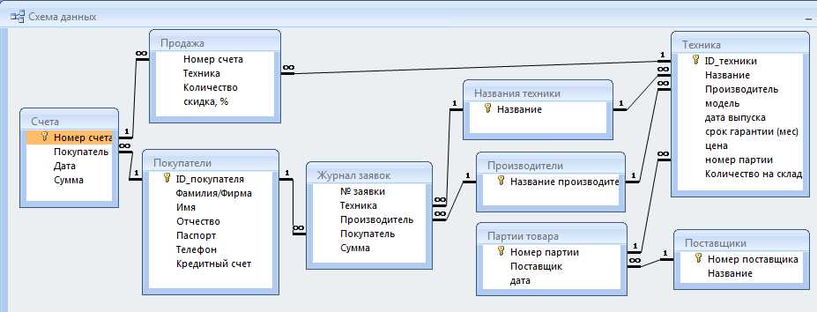

Рисунок 2.5 – Схема данных в MS Access

## 

## 2.3 Разработка алгоритмов обработки информации АИС «Учет продаж магазина сантехники» ООО «РАДОМИР»

Дерево функций системы представляет декомпозицию функций системы и формируется с целью детального исследования функциональных возможностей системы и анализа совокупности функций, реализуемых на различных уровнях иерархии системы. Исходными данными для формирования дерева функций являются основные и дополнительные функции системы.

Целевая функция системы соответствует ее основному функциональному назначению, т.е. целевая (главная) функция – отражает назначение, сущность и смысл существования системы.

Целевой функцией является работа информационной системы.

Основные функции отражают ориентацию системы и представляют собой совокупность макрофункций, реализуемых системой. Эти функции обусловливают существование системы определенного класса. Основные функции – обеспечивают условия выполнения целевой функции (прием, передача приобретение, хранение, выдача).

В разрабатываемой системе предусмотрен один пользователь – администратор.

Основная функция - выполнение работ администратором.

Дополнительные (сервисные) функции расширяют функциональные возможности системы, сферу их применения и способствуют улучшению показателей качества системы. Дополнительные функции – обеспечивают условия выполнения основных функций (соединение (разведение, направление, гарантирование)).

В данной модели имеется два уровня сервисных функций. Первый и второй уровень включает следующие функции системы:

1. Составление справочников:
   1. покупателей;
   2. поставщиков;
   3. производителей;
   4. названий сантехники.
2. Получение данных:
   1. об имеющейся в продаже сантехнике;
   2. о партиях товара;
   3. о продажах;
   4. о счетах;
   5. из журнала заявок.
3. Получение (формирование) отчетов:
   1. формирование прайс-листа;
   2. вычисление общей стоимости покупок клиента;
   3. анализ продаж за день;
   4. выписка счета;
   5. составление рейтинга продаж сантехники.

Описание объекта на языке функций представлено на рис.2.6.

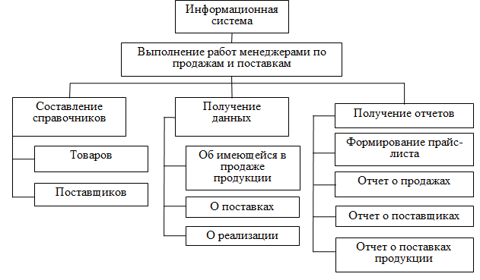

Рисунок 2.6 – Дерево функций

На основании дерева функций разработан сценарий диалога, схематически представленный на рисунке 2.7.

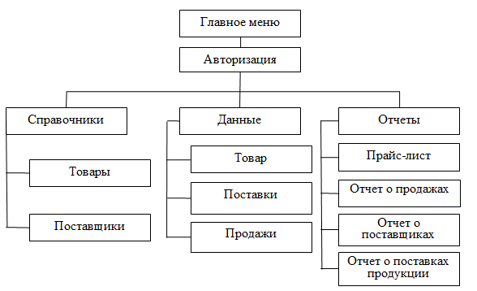

Рисунок 3.16 – Сценарий диалога

Структура разработанной программы включает следующие компоненты:

1. Заставка, которая отображает назначение приложения, содержит кнопку для вывода формы авторизации, а также содержит кнопку перехода к главной кнопочной форме.

2. Главная кнопочная форма появляется сразу после закрытия формы «Заставка». На ней расположены следующие кнопки: Справочники, Данные, Отчеты, Выход.

Выбрав необходимую кнопку, пользователь переходит к следующей форме, которая содержит определенный набор кнопок, отвечающий за конкретную группу функций этой формы. В этих формах выполняются ввод данных, поиск, расчет и вывод информации в форму предварительного просмотра или на печать. Также на каждой форме имеется кнопка возврата к той форме, из которой она была вызвана и кнопка выхода из приложения.

3. Форма «Справочники» - это форма, которая хранит информацию о покупателях, поставщиках, производителях товара, названиях сантехники. Источником данных для формы являются одноименные таблицы базы данных.

Для каждой таблицы этой формы имеется кнопка, при нажатии на которую открывается форма добавления новой записи (в режиме добавление).

4. Форма «Данные» - это форма, которая хранит информацию о сантехнике, партиях товара, продажах, а также содержит следующие кнопки: счета и журнал заявок. Источником данных для формы являются соответствующие таблицы базы данных.

4. Форма «Счета» (кнопка «Счета») - это форма, которая используется для хранения данных о счетах клиентов. Источник данных - таблица «Счета».

5. Форма «Журнал заявок» (кнопка «Журнал заявок») - это форма, которая используется для хранения данных о заявках клиентов. Источник данных - таблица «Журнал заявок». На форме «Журнал заявок» расположена кнопка: «Новая заявка», при нажатии на которую открывается форма для ввода новой заявки.

6. Форма «Отчеты» (кнопка «Отчеты») - это форма, которая используется для создания и вывода отчетов. Источник данных - запросы.

Отчет – эффективный способ представления данных в виде печатного документа, который по сравнению с формами предоставляет пользователю больше возможностей в изображении и группировании данных, подсчете итоговых значений.

1. Отчет «Прайс» формирует прайс-лист сантехники.

2. Отчет «Покупатели» формирует список покупателей и информацию о них.

3. Отчет «Поставщики» предназначен для получения сведений о поставщиках товара.

4. Отчет «Общая стоимость покупок клиента» предназначен для получения сведений обо всех покупках определенного клиента.

5. Отчет «Счет» предназначен для формирования счета клиента.

6. Отчет «Популярность сантехники» предназначен для формирования списка сантехники по рейтингу.

7. Отчет «Продажа за день» предназначен для формирования списка продаж по дате за определенный день.

Из формы Заставка при нажатии соответствующих клавиш возможны следующие действия:

* авторизация;
* переход к главной форме;
* выход из приложения.

Из главной формы программы при нажатии соответствующих клавиш возможны следующие действия:

* вызов формы «Справочники» - форма предназначена для просмотра и добавления данных о покупателях, производителях, поставщиках, названиях сантехники;
* вызов формы «Данные» – форма предназначена для просмотра списка сантехники, партий товара, продаж. Из нее можно открыть следующие формы:
  + Счета, для хранения счетов покупателей;
  + Журнал заявок клиентов на бытовую сантехнику;
* вызов формы «Отчеты» – форма предназначена для создания и вывода отчетов на предварительный просмотр или печать.

Программа предназначена для решения задач автоматизированной обработки информации:

1) хранение данных о товарах;

2) вывод в удобной форме данных по запросам пользователя;

2) автоматизация обработки информации при различных бизнес-операциях;

4) вывод данных на печать;

# 3. РУКОВОДСТВО ПОЛЬЗОВАТЕЛЯ

Чтобы проверить работоспособность базы данных необходимо выполнить следующие действия:

1. Запустить программу на выполнение (автоматически выводится заставка;
2. Выполнить авторизацию: ввести логин и пароль.
3. Ввести в любую из таблиц данные, нарушающие наложенные ограничения. Это необходимо для того, чтобы проверить осуществляется ли контроль входных данных;
4. Ввести необходимые параметры для выполнения запросов и проверить правильность результатов;
5. Просмотреть все отчеты и проверить выводятся ли они на печать.

При успешном завершении каждой из перечисленных операций система готова к работе.

После того как произошла загрузка программы, в форме Заставка необходимо выполнить авторизацию.

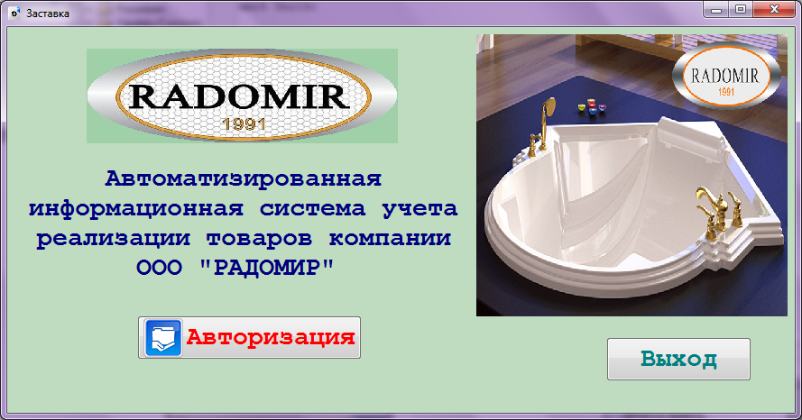

Рисунок 3.1 – Форма «Заставка»

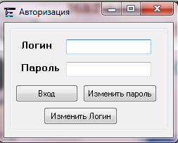

Рисунок 3.2 – Ввод логина и пароля

Логин и пароль не заданы. При необходимости пользователь может задать или сменить логин и пароль.

После авторизации открывается главная форма.

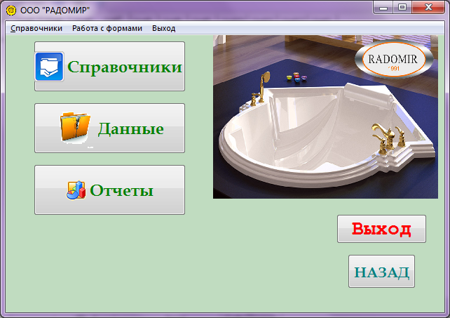

Рисунок 3.3 – Главная форма «Компания РАДОМИР»

В главной кнопочной форме необходимо выбрать нужный режим работы, выбирая соответствующий пункт меню:

* Справочники;
* Работа с формами.

Или нажав кнопку на форме:

* Справочники;
* Данные;
* Отчеты.

При выборе кнопки «Справочники» открывается форма «Справочники».

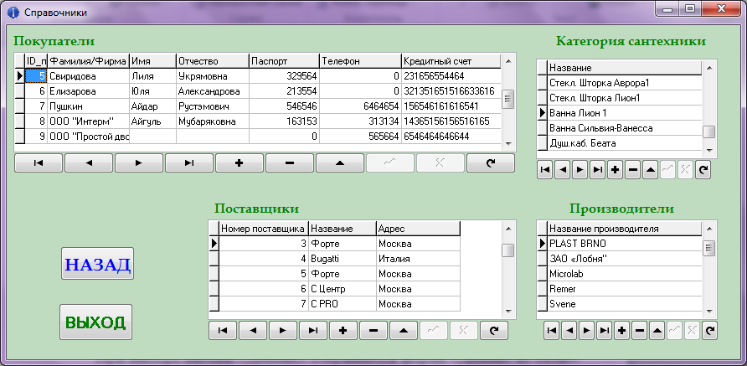

Рисунок 3.4 – Форма «Справочники»

Данная форма предназначена для просмотра, изменения текущей информации о покупателях, категориях сантехники, производителях и поставщиках. Также данная форма подходит для ввода новых данных.

При выборе кнопки «Данные» открывается форма «Данные из базы».

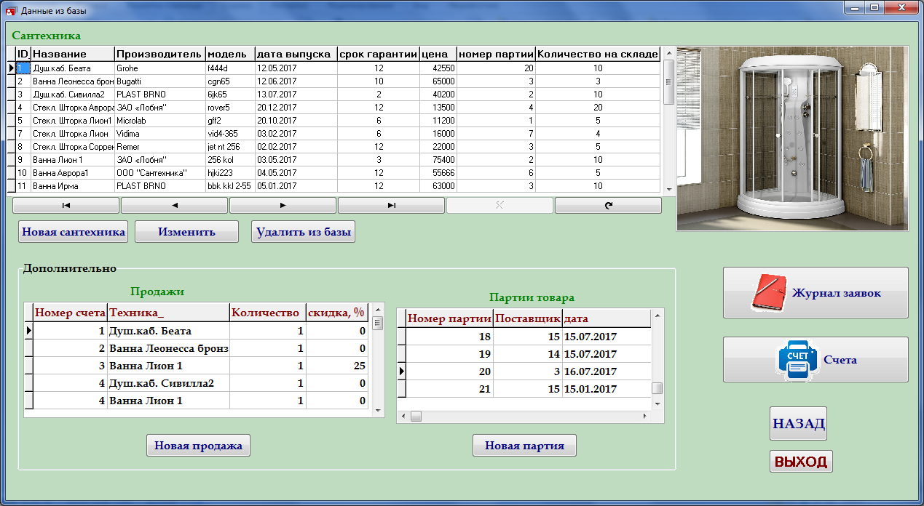

Рисунок 3.5 – Форма «Данные из базы»

Данная форма предназначена для просмотра списка сантехники, продаж и партий товара. При нажатии на кнопку «Новая сантехника» откроется форма «Сантехника» в режиме добавления.

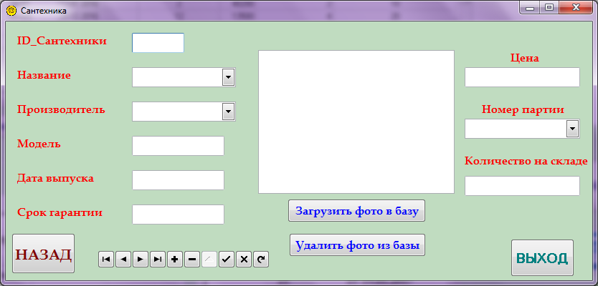

Рисунок 3.6 – Форма «Санехника» в режиме добавления

При нажатии на кнопку «Новая продажа» откроется форма «Продажи» в режиме добавления.

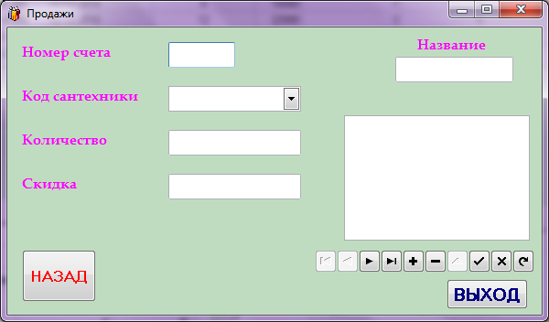

Рисунок 3.7 – Форма «Продажи» в режиме добавления

При нажатии на кнопку «Новая партия» откроется форма «Партии товара» в режиме добавления.

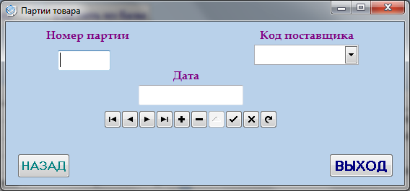

Рисунок 3.8 – Форма «Партии товара» в режиме добавления

Также из этой формы можно перейти к формам Журнал заявок и Счета, нажав на соответствующие кнопки.

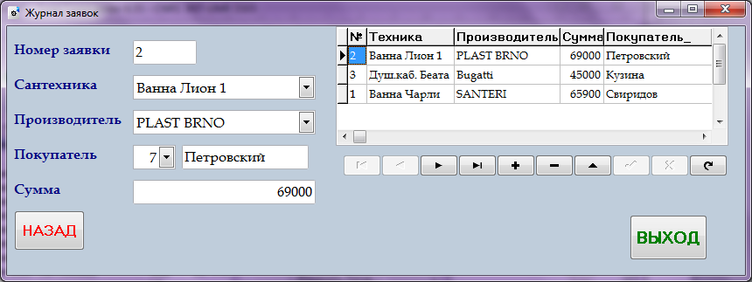

Рисунок 3.9 – Форма «Журнал заявок»

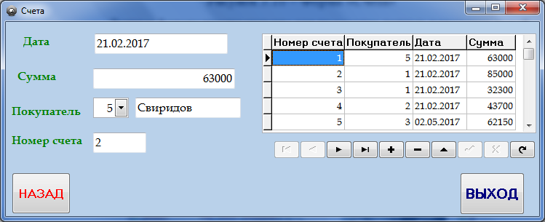

Рисунок 3.10 – Форма «Счета»

Данные формы предназначены для просмотра данных и введения новой информации.

При нажатии на кнопку «Отчеты» открывается форма «Отчеты». Данная форма предназначена для просмотра отчетов и вывода прайс-листа на печать.

Данная форма содержит пять вкладок, на каждой из которых можно просмотреть соответствующий отчет.

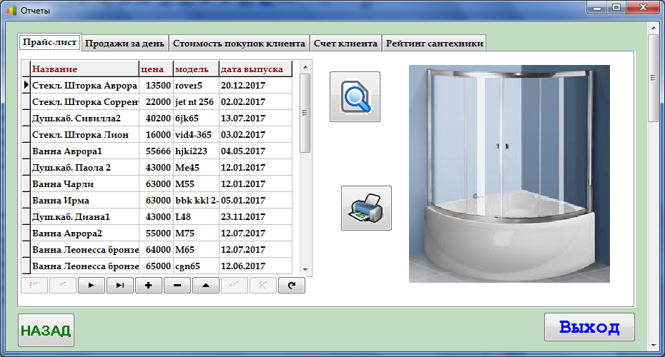

Рисунок 3.11 – Форма «Отчеты». Вкладка «Прайс-лист»

В данной вкладке имеется кнопка для предварительного просмотра и кнопка печати.

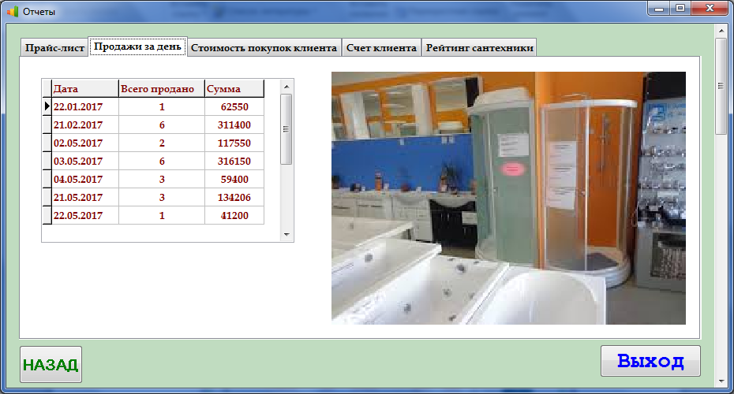

Рисунок 3.12 – Форма «Отчеты». Вкладка «Продажи за день»

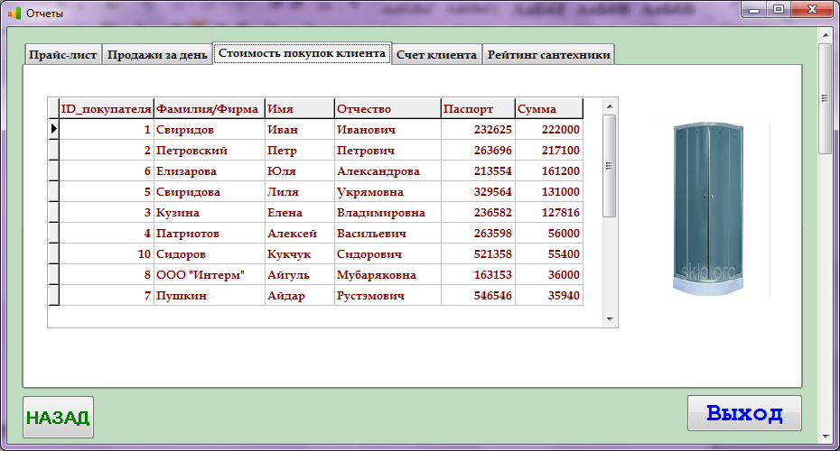

Рисунок 3.13– Форма «Отчеты». Вкладка «Стоимость покупок клиента»

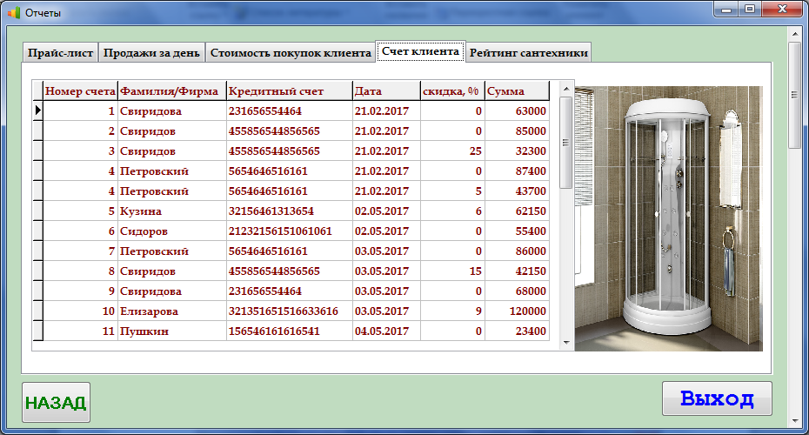

Рисунок 3.14 – Форма «Отчеты». Вкладка «Счета клиента»

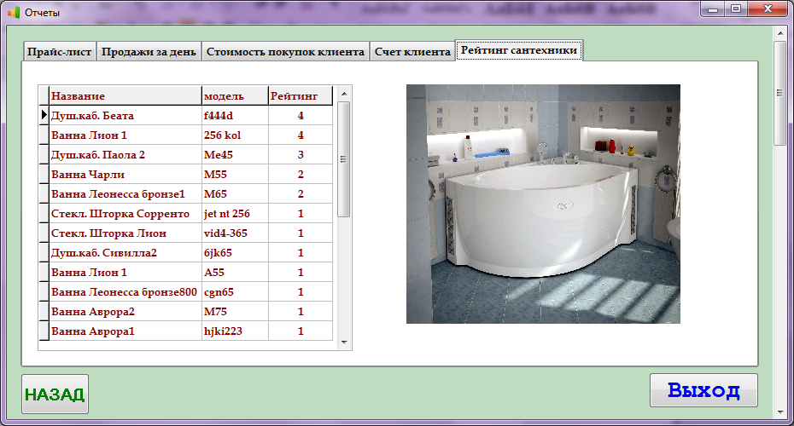

Рисунок 3.15 – Форма «Отчеты». Вкладка «Рейтинг сантехники»

Для того чтобы завершить работу с программой необходимо воспользоваться кнопкой «Выход», а для перехода в родительскую форму - кнопкой «Назад».

# Заключение

Таким образом, в процессе проектирования информационной системы для компании ООО «РАДОМИР», можно прийти к выводу, что правильная организация хранения и представления данных является неотъемлемой частью для успешного функционирования базы данных. Неотъемлемой частью базы данных в MS Access являются запросы, с помощью которых можно делать выборку необходимых полей из большой совокупности данных, а также производить арифметические и логические операции над этими полями.

Формы в организации баз данных служат для изменения или дополнения данных в таблицах через сами формы, а также с помощью форм можно более наглядно представить информацию, содержащуюся в таблицах.

С помощью форм, разработанных в среде визуального программирования Delphi 7 был организован интерфейс информационной системы компании ООО «РАДОМИР».

Используя автоматизированную информационную систему (АИС) работники компании могут выполнять сбор данных, заполнять все необходимые справочники, документы, отчеты и делать выборку из базы данных на основе сформированных запросов и форм к ним,

Данная информационная система автоматизирует работу магазина с поставщиками товаров. Система позволяет работникам компании осуществлять проверку необходимых данных о товарах, а также дает возможность вносить корректировки, просматривать все справочники, журналы и отчеты. Вся информация в виде отчета может быть распечатана на принтере.

# СПИСОК ИСПОЛЬЗОВАННЫХ ИСТОЧНИКОВ

1. 5 шагов к процессному управлению. URL: http://www.regcons.ru/5-step-1-4.htm (дата обращения: 12.01.2017)
2. Delphi в примерах, играх и программах Автор: Рубанцев Валерий – М.: Я + R, 2011. – 418с.
3. Delphi. Программирование для Windows, OS X, iOS и Android Автор: Д. Л. Осипов – СПБ.: БХВ-Петербург, 2014. – 464с.
4. MS Office Online [Электронный ресурс]: домашняя страница. – Продукты. MS Office Access. – Режим доступа: http://office.microsoft.com/ru-ru/access/(дата обращения: 11.01.2017)
5. SQL.RU – Введение в базы данных [Электронный ресурс]: ресурс содержит теоретический и практический материал, посвященный вопросам разработки и использования баз данных. – Режим доступа: http://www.sql.ru/articles/ms sql/2006/031701iintroductionindatabases.shtml (дата обращения: 11.01.2017)
6. Аблязов В.И. Проектирование баз данных в среде Microsoft Office Access 2003, 2007 и 2010 – СПб.: Изд-во Политехн. ун-та, 2014. – 108 с.
7. Абрамов Г.В., Медведкова И.Е., Коробова Л.А. Проектирование информационных систем – Воронеж: ВГУИТ, 2012 г. - 172 с.
8. Алешин Л.И. Информационные технологии: Учебное пособие / Л.И. Алешин. - М.: Маркет ДС, 2011. - 384 c.
9. Бабаева З.В. Информационные системы в экономике – М.: МИИТ, 2011. – 29 с.
10. Базы данных / И.Е. Медведкова, Ю.В.Бугаев, С.В.Чикунов – Воронеж: ВГУИТ, 2014. – 105 с.
11. Бекаревич Ю. Самоучитель Microsoft Access 2013 / Ю. Бекаревич, Н. Пушкина – С-Пб.: БХВ-Петербург, 2014. – 465 с.
12. Боуман, Джудит, С., Эмерсон, Сандра, Л., Дарновски, Марси, Практическое руководство по SQL, 4-е издание.: Пер. с англ. – М.: Издательский дом «Вильямс», 2011. – 352 с.: ил. – Парал. тит. англ.
13. Венделева М.А. Информационные технологии в управлении: Учебное пособие для бакалавров / М.А. Венделева, Ю.В. Вертакова. - М.: Юрайт, 2013. - 462 c.
14. Голицына, О.Л. Информационные технологии: Учебник / О.Л. Голицына, Н.В. Максимов, Т.Л. Партыка, И.И. Попов. - М.: Форум, ИНФРА-М, 2013. - 608 c.
15. Грошев А.С. Информатика. Лабораторный практикум – Архангельск: Арханг. гос. техн. ун-т, 2012. – 148 с.
16. Илюшечкин В. М.Основы использования и проектирования баз данных / Илюшечкин В. М. - М. :Юрайт, 2011. - 213 с.
17. Информатика для экономистов: Учебник для бакалавров / Под ред. В.П. Полякова. – М.: Юрайт, 2013. – 322 с.
18. Информационные ресурсы и технологии в экономике : Учебное пособие / Г. Н. Безрядина [и др.] ; Под ред. Б.Е.Одинцова, А.Н.Романова. - М. : Вузовский учебник: ИНФРА-М, 2013. – 526 с.
19. Исаев Г.Н. Информационные системы в экономике: Учебник для студентов вузов / Г.Н. Исаев. - М.: Омега-Л, 2013. - 462 c.
20. Киселев Г.М. Информационные технологии в экономике и управлении (эффективная работа в MS Office 2007): Учебное пособие / Г.М. Киселев, Р.В. Бочкова, В.И. Сафонов. - М.: Дашков и К, 2013. - 272 c.
21. Кузнецов С.Д. Базы данных – М.: Академия, 2012. – 496 с.
22. Леонтьев В.П. Новейший самоучитель. Компьютер + Интернет 2013. – М.: Олма Медиа Групп, 2013. – 641 с.
23. Линн Бейли Изучаем SQL – Спб.: Питер, 2012. – 573с.
24. Маклаков С. В. CASE-средства Computer Associates.  
    ERwin, BPwin и Model Mart - новые возможности Service Pack 2. URL: http://www.interface.ru/logworks/sp2.htm (дата обращения: 12.01.2017)
25. Мезенцев. Автоматизированные и информационные системы. Учебник серия: проф. образование. – М.: ИНФРА, 2011. – 214 с.
26. Нестеров С.А. Базы данных. – СПб.: Изд-во Полит. Ун-та, 2013. – 150 с.
27. Пташинский В. Самоучитель Office 2013. – М.: Эксмо, 2013. – 290 с.
28. Советов Б. Я. Базы данных. Теория и практика / Советов Б. Я., Цехановский В. В., Чертовской В. Д. - 2-е изд. - М.: Юрайт, 2012. – 462 с.
29. Федотова Е.Л. Информационные технологии и системы: Учебное пособие / Е.Л. Федотова. - М.: ИД ФОРУМ, 2013. - 352 c.
30. Хлебников, А.А. Информационные технологии: Учебник / А.А. Хлебников. - М.: КноРус, 2014. - 472 c.
31. Цветкова М.С. Информатика и ИКТ. / М.С.Цветкова, Л.С.Великович 3-е изд., стер. - М.: ИНФРА, 2012. – 352 с.
32. Экономика и финансы предприятия / под ред. Т.С. Новашиной. - М.: Синергия, 2014. - 344 с
33. Экономика предприятия (организации): учебник /Н. Б. Акуленко и др. – Москва: Инфра–М, 2011. – 638 с.
34. ГОСТ 19.103-77 ЕСПД. Обозначение программ и программных документов.
35. ГОСТ 19.402-78 ЕСПД. Описание программы.
36. ГОСТ 19.505-79 ЕСПД. Руководство оператора. Требования к содержанию и оформлению.
37. ГОСТ 34.201-89. Информационная технология. Комплекс стандартов на автоматизированные системы. Виды, комплектность и обозначение документов при создании автоматизированных систем.

# Приложения

Приложение А



Рисунок А1 – Контекстная диаграмма модели IDEF0 бизнес-процесса «Реализации продукции» «AS IS»



Рисунок А2 – Диаграмма декомпозиции первого уровня детализации контекстной диаграммы



Рисунок А3 – Диаграмма декомпозиции второго уровня детализации



Рисунок А3 – Контекстная диаграмма «ТО-ВЕ»



Рисунок А4 – Диаграмма декомпозиции IDEF0 нулевого уровня «ТО-ВЕ»



Рисунок А5 – Диаграмма декомпозиции IDEF0 первого уровня «Зарегистрировать заявку»